Тема «Космос».

Подготовил: учитель-логопед Болдырева Анна Владимировна.

Добрый день, уважаемые родители и дети. Эта неделя посвящается теме «Космос». Вам предлагается побеседовать на данную тему, рассмотреть картинки и поиграть.

- Беседа.
Дорогие дети, 12 апреля наша страна отмечает День Космонавтики. Почему именно в этот день отмечается в России такой праздник?
Дело в том, что именно 12 апреля 1961 года Первый космонавт планеты совершил первый в мире космический поле. Первым космонавтом, который поднялся в небо – был Юрий Гагарин.
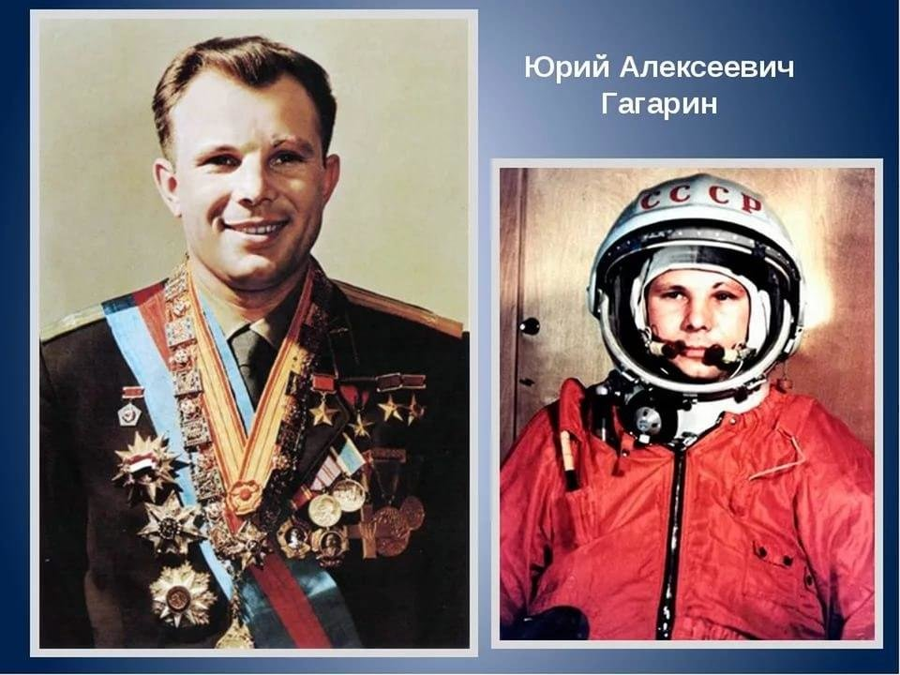

А вы знаете, на каком корабле Юрий Алексеевич Гагарин облетел вокруг земли? (…) На космическом корабле «Восток». Был совершен один витков вокруг земли.
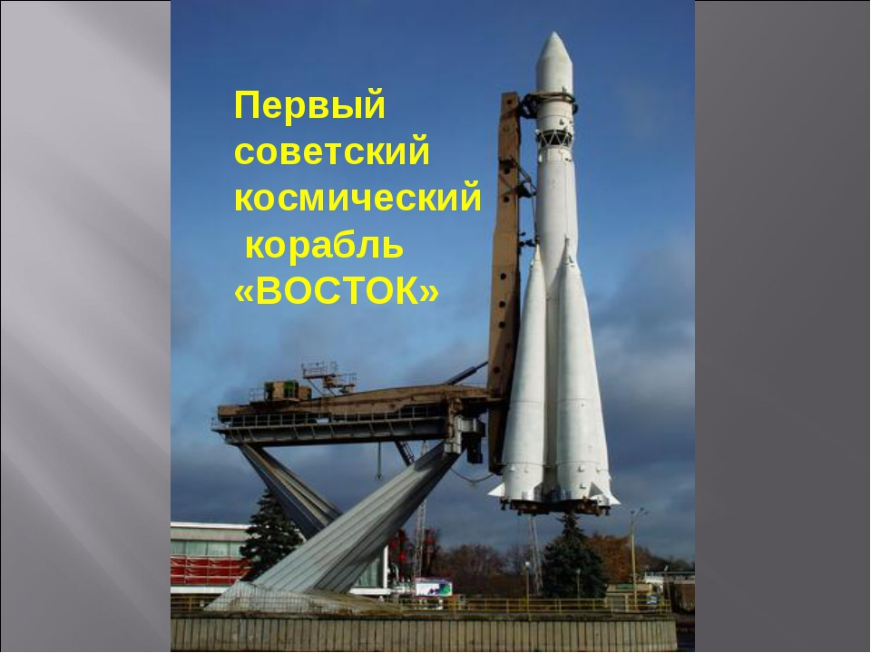
А какой был позывной у Юрия Гагарина? (Кедр).
Как фамилия первого Российского конструктора межпланетных кораблей? (Сергей Павлович Королёв).
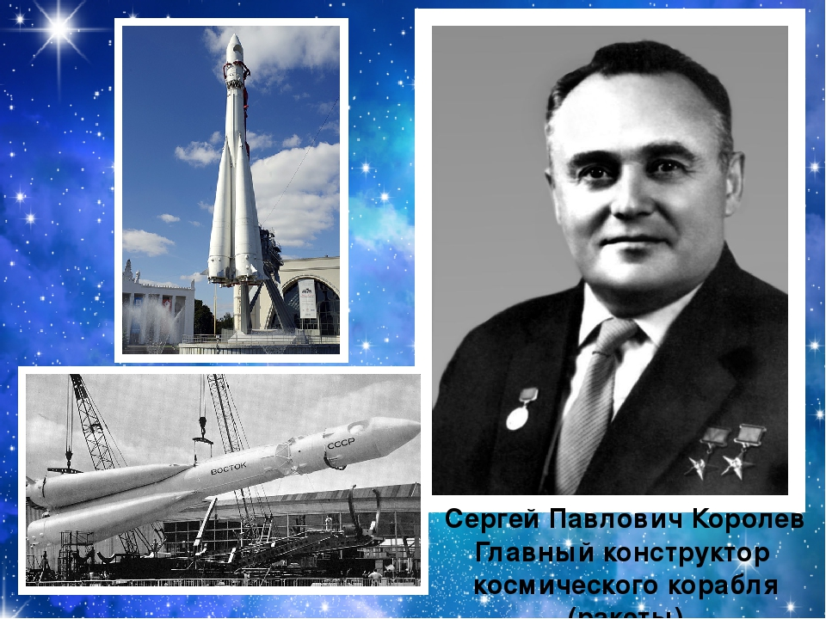
Быть космонавтом - это не только почётно, это и очень трудно.
Надо быть смелым, решительным, настойчивым, добрым, отзывчивым, надо много знать, тогда тебя будут уважать и любить. Юрий Гагарин воспитывал у себя эти качества с самого детства.
2. Прочтите ребенку стихотворение Владимира Степанова «Юрий Гагарин».
В космической ракете
С названием « Восток»
Он первый на планете
Подняться к звёздам смог.
Поет об этом песни
Весенняя капель:
Навеки будут вместе
Гагарин и апрель.
3. Продолжение беседы о космосе.
Ребята, давайте вспомним, какие планеты есть в нашей солнечной системе. Меркурий, Венера, Марс, Земля, Плутон, Юпитер, Уран, Нептун, Сатурн. Они то и составляют вместе с землей солнечную систему. 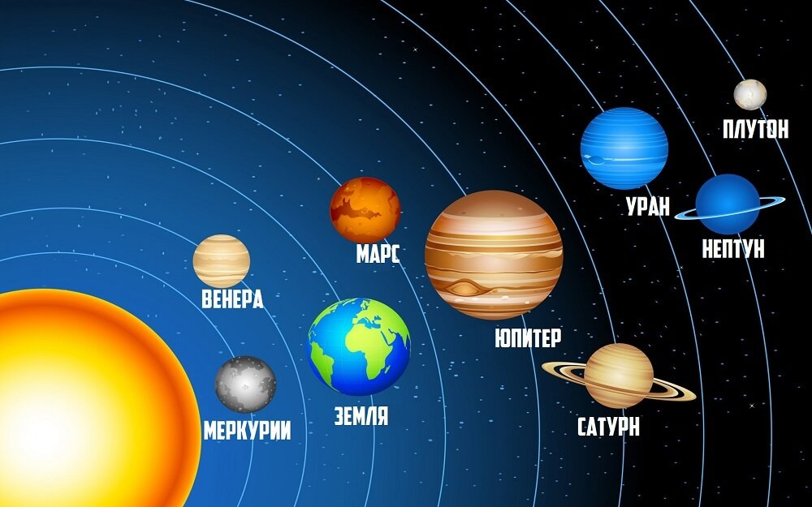 Ближе всего находится Меркурий, а самый далекий Плутон; Юпитер 25 тыс. раз больше планеты нашей.

Ребята, а вы знаете, как питаются космонавты, ведь там невесомость? Что же такое невесомость?
(Все предметы и даже человек при наступление невесомости застывает в той позе, какая, была у них до этого) 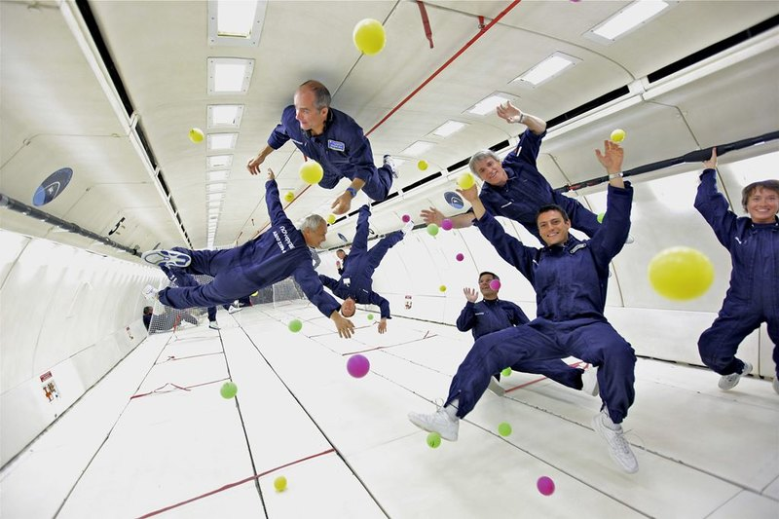
Обедают космонавты за складным столом, достают контейнер с едой и в прозрачный пакет упакованы завтрак, обед, ужин. 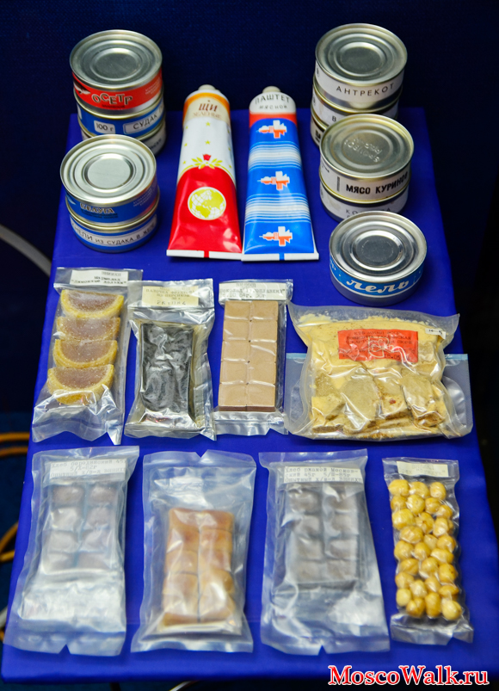
Как спят космонавты?
(Космонавты ложатся спать, они привязывают себя к своим спальным мешкам и также свою одежду.) 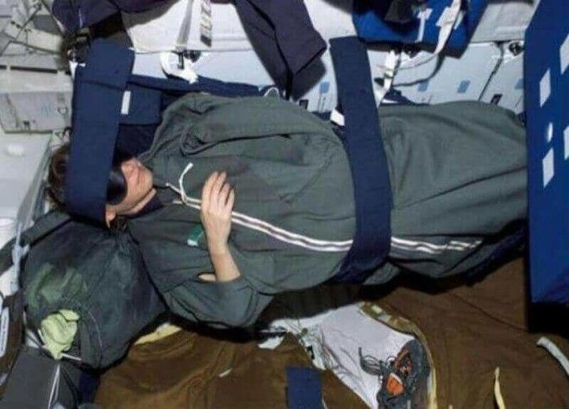
Моются ли космонавты? Если открыть кран, то вода ударится о руки отскочит, разобьется на мелкие капли и будет плавать по кораблю, поэтому космонавты для умывание пользуются специальными средствами.

А еще космонавты видели там звезды. Они так далеко находятся от нашей земли, что кажутся нам лишь маленькими точками.
Что такое звёзды?
Если спросят вас —
Отвечайте смело:
Раскалённый газ.
И ещё добавьте,
Что притом всегда
Ядерный реактор — Каждая звезда!
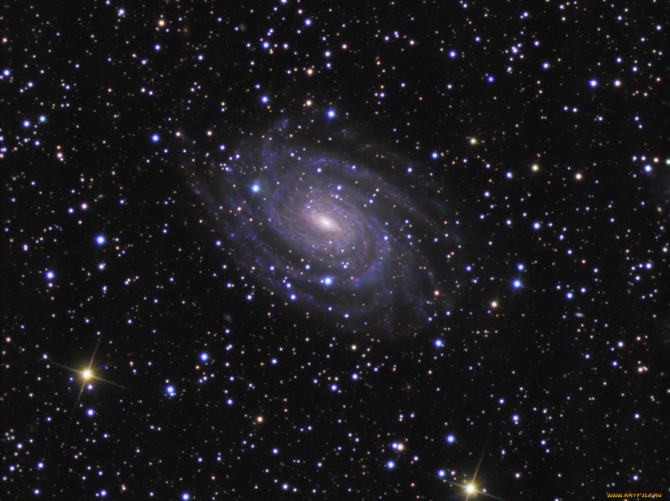
Звезд на небе очень много и запомнить их не возможно. Древние люди выбирали среди звезд те, которые помогли им находить дорогу и определять время. Наиболее важным созвездием является Большая и Малая медведица. Они самые яркие звезды, похожие на ковш, поэтому их можно найти на небе. А вы находили их на небе?
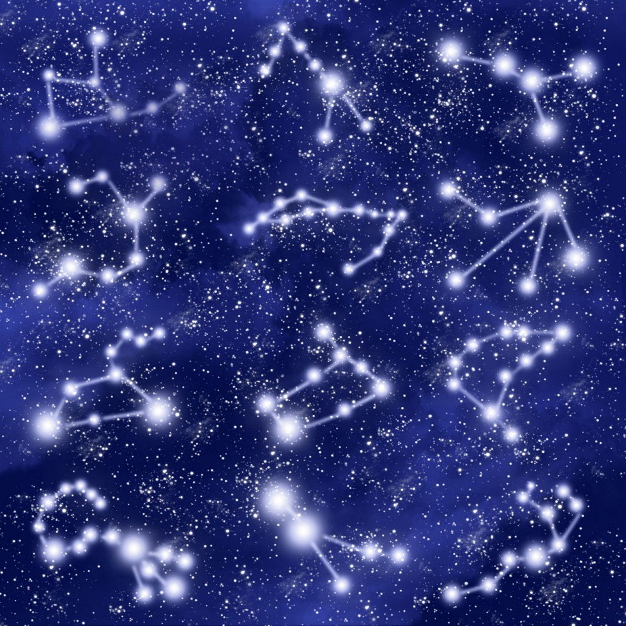
Звезды - это огромные шары из раскаленных газов. Самые горячие светятся голубым цветом, немного холоднее – белым, еще холоднее желтым цветом, а потом оранжевым и красным и в конце концов гаснут.
А знаете ли вы, какие звери посетили первыми космос? (собаки.)
Правильно, их звали Белка и Стрелка. 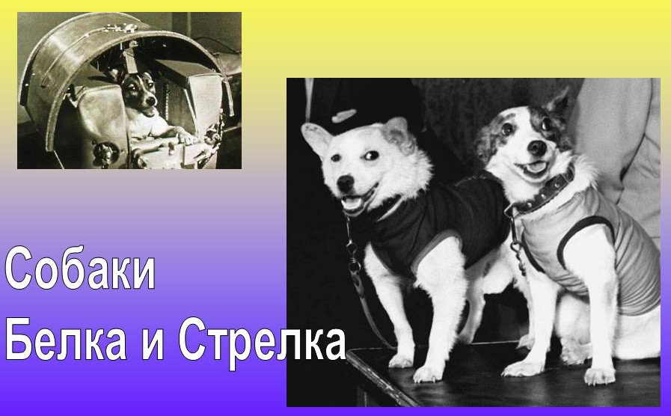
Ребята, а знаете ли вы, что в космос берут только подготовленных людей?
Надо подготовиться к полету.
4. Подвижная игра.
На луне жил звездочёт — «Смотрят» в телескоп.
Он планетам вёл учёт: Показывать в небо рукой.
Меркурий — раз, Описать круг руками.
Венера – два-с, Хлопок.
Три — земля, четыре — Марс, Присесть.
Пять — Юпитер, шесть — Сатурн, Наклон вправо-влево.
Семь — Уран, восемь — Нептун, Наклон вперёд, прогнуться назад.
Девять — дальше всех — Плутон, Прыжок.
Кто не видит — выйди вон! Развести руки в стороны.

5. Игра «Один - много».
Космонавт – космонавты.
Планета – …
Звезда – …
Космический корабль – …
Космическая станция – …
Полет – …

6. Игра «Сосчитай до 5»
Один искусственный спутник, два искусственных спутника, три …, четыре …, пять … .
Одна большая звезда, … .
Одно яркое созвездие, … .
Одна космическая станция, … .

7. Упражнение «Что лишнее?»
Солнце, Луна, лампа. (…)
Звезда, планета, ракета. (…)
Прилуниться, припоздниться, приземлиться. (…)
Луна, лунный, полночь, прилуниться. (…)
Космос, косматый, космонавт, космический. (…)
Солнце, сон, солнечный, солнышко. (…)

Спасибо за внимание. Хорошего дня.
С уважением, Анна Владимировна.

